Título: Grabación de datos.
Subtítulo: Registro de la información en condiciones de seguridad y calidad.
ISBN: 978-84-9839-476-4.
Autora: Ana María Villar Varela.

EXAMEN

1. Seleccione los elementos de hardware básico.

 | CPU |  | Placa base |  | Teclado
 | Webcam |  | Impresora |  | Escáner
 | Memoria RAM y ROM |  | Ratón |  | Disco duro

2. Indique si las siguientes afirmaciones son verdaderas o falsas:

 | V | F
Una de las ventajas de la planificación de las actividades es el ahorro de medios, ya que si se organizan las tareas, se pueden repartir los recursos, puesto que no todos los empleados necesitan de todos los recursos en todo momento | X
El software es el conjunto de componentes físicos que integran la parte material del ordenador, es decir, los componentes electrónicos, el cableado, las piezas mecánicas, etc. |  | X
Los grupos de trabajo formales surgen espontáneamente dentro de la empresa, no tienen un cometido asignado y suelen formarse por la necesidad de comunicación y contacto social innato en el ser humano |  | X
Hay cuatro tipos de roles generales: el rol asignado, el asumido, el complementario y el suplementario | X
El teclado alfanumérico consta de tres filas con las letras del alfabeto, una fila superior con los números y los diferentes signos de puntuación y acentuación del idioma del teclado | X
Cuando se están adquiriendo técnicas de mecanografía, hay que borrar cuando se produce un error y corregirlo a medida que se escribe |  | X
Si se emplea un teclado numérico adicional, será necesario conectarlo al equipo de alguna manera, lo más habitual es emplear USB o Bluetooth | X
El uso de un software de corrección es muy útil porque la persona no necesita tener conocimientos sobre ortografía y gramática |  | X

3. ¿Qué son los indicadores de calidad?

Los indicadores de calidad son rasgos medibles que proporcionan información cuantitativa o cualitativa y que evalúan tanto la eficacia como la eficiencia de una organización. En las empresas de grabación de datos, se pueden considerar indicadores de calidad el grado de satisfacción del cliente, el nivel de adaptación a la empresa, el nivel de motivación, el grado de satisfacción de entidades colaboradoras o los indicadores de rendimiento.

4. Señale cuáles son las especificaciones del asiento de trabajo en la grabación de datos.

5 puntos de apoyo en el suelo, preferiblemente con ruedas.
Reposacabezas regulable.
Dimensiones del asiento: 40-45 cm de ancho y 38-42 cm de profundidad.
Dimensiones del asiento: 60-65 cm de ancho y 45-50 cm de profundidad.
Borde del asiento redondeado y respaldo con apoyo lumbar.
Dimensiones del respaldo: 30-35 cm de ancho, 25-30 cm de alto (con un ajuste de 30-32 cm).
Dimensiones del respaldo: 40-45 cm de ancho, 25-30 cm de alto (con un ajuste de 15-25 cm).
Material transpirable.
Reposabrazos que no impidan acercarse a la mesa.

5. Relacione los siguientes términos con sus definiciones.

La fatiga mental
La fatiga visual
Los TME
Engloban aquellas alteraciones o lesiones que afectan a los músculos, tendones, ligamentos, articulaciones, huesos y nervios del cuerpo
Es un trastorno puntual o crónico que afecta a los trabajadores sometidos a esfuerzos intelectuales excesivos, a ritmos de trabajo inadecuados o a tareas monótonas y repetitivas
Se debe a un esfuerzo prolongado de los ojos frente a la pantalla de visualización de datos y se ve acentuada por la utilización de luces artificiales, aire acondicionado, polución, etc.

6. Complete el siguiente esquema sobre los factores de evaluación de riesgos laborales en trabajos con PVD.

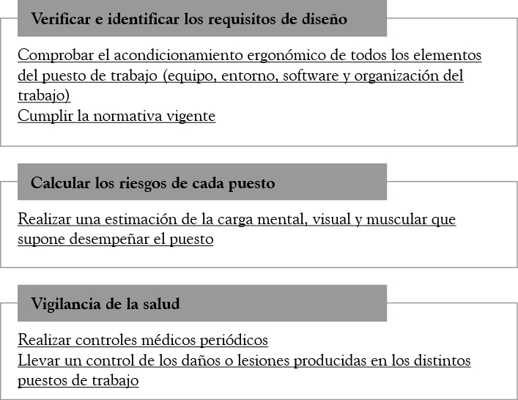

7. ¿Cuál es la mayor ventaja de la distribución de teclas del sistema Dvorak?

a. Es el sistema más habitual y, por tanto, más fácil de encontrar porque lo incorporan casi todos los dispositivos con teclado.
b. Es el sistema de distribución con el que resulta más fácil aprender mecanografía.
c. Es el sistema más sano, ya que la colocación de las manos disminuye los desplazamientos y evita dolores en las articulaciones.
d. Tiene muchas menos teclas que otros sistemas, lo que simplifica su aprendizaje.

Solución: c.

8. ¿En qué principios se basa la Ley orgánica 15/1999?

a. Confidencialidad, integridad y disponibilidad.
b. Confidencialidad, integridad y privacidad.
c. Compromiso, interacción y disponibilidad.
d. Confidencialidad, consentimiento y disponibilidad.

Solución: a.

9. Relacione cada imagen con su denominación.

Bloque de edición
Teclado alfanumérico
Bloque numérico
Teclas de movimiento
Teclas de función
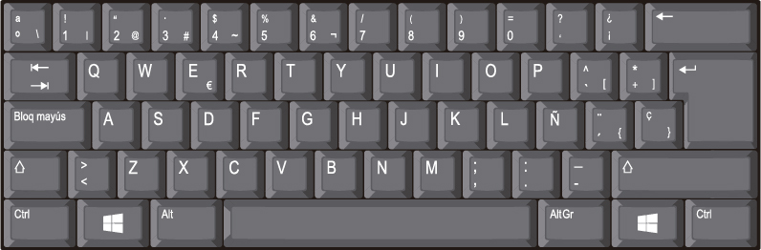
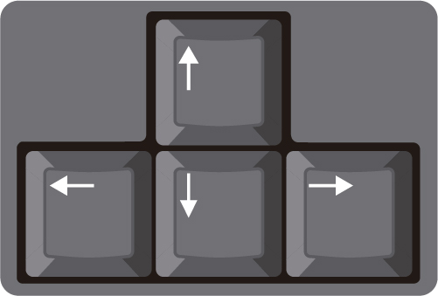
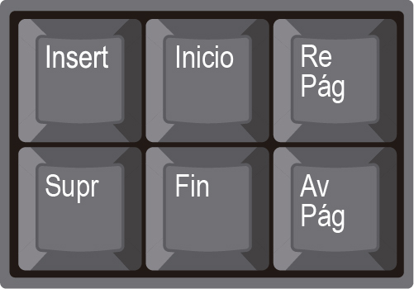
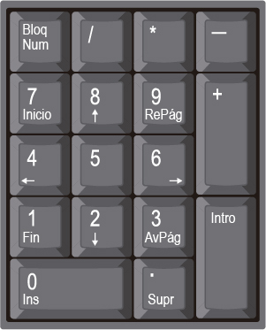

10. Complete las siguientes oraciones con los términos adecuados.

a. Los signos de puntuación tienen la función de marcar las pausas y determinar la entonación. Forman parte de este grupo el punto, la coma, el punto y coma, los dos puntos, los paréntesis, los corchetes, la raya, las comillas, los puntos suspensivos y los signos de interrogación y exclamación.

b. Los signos ortográficos son las marcas gráficas escritas en un texto cuya misión es facilitar su lectura y comprensión. Cada uno de ellos tiene una función determinada y se utilizan de acuerdo a unas normas preestablecidas.

c. Los signos diacríticos se utilizan para marcar un valor distintivo. En español solo existen dos: la tilde y la diéresis, que se escriben siempre sobre vocales.

d. Los signos auxiliares tienen funciones variadas. Los más comunes son el guion, la barra, la llave, el apóstrofo y el asterisco.

